第２４回あびこ子どもまつり パソコン楽しみ隊イベント実施要領
１．全体スケジュール
日時：2018年10月21日(日) 8：30搬入、9:30ｵｰﾌﾟニング、10：00～15：00各コーナー実施
15:00片付け開始（時間厳守）、16：00連絡事項とアンケート記入
２．パソ隊のスケジュール
8:30集合・準備、10:00コーナースタート、15:00コーナー終了、15:00片付け開始、撤収・散会
３．場所とイベント
場 所 ： アビスタ2F 第2学習室 (消しゴムはんこと共用)
イベント ： ①額縁プリクラ、②缶バッチ
４．使用機材 （ ）内は持込み者
・額縁プリクラ撮影 デジカメ２台（林、萩谷）、ＳＤカード（丹内6枚）
・額縁プリクラ印刷 パソコン２台（桒田、小西）、プリンター２台（桒田、小西）
・缶バッチ塗り絵 パソコン４台（小林、仙石、梅本、三輪） ＵＳＢメモリ４個（パソ隊）
・缶バッチ印刷 パソコン２台（藤田、川嶋）プリンター２台（丹内、川嶋）
・缶バッチ制作 制作機３台（パソ隊２台、比留間１台）
・その他 予備パソコン（比留間１台）、予備プリンター（比留間１台）
Ｌ版用紙（丹内）、スクリーン（桒田）
５．参加者役割
・リーダー／サブリーダー・・・ ２名 比留間、丹内
・誘導 ・・・・・・・・・・・ ２名 坂本、島田、（比留間）
・受付 ・・・・・・・・・・・ ４名 槇島、川嶋、島津、大村
・額縁製作・会場撮影 ・・・・ １名 稲葉谷
・額縁プリクラ撮影・・・・・・ ２名 林*、萩谷、大藤、（稲葉谷）
・額縁プリクラ印刷・・・・・・ ３名 桒田、小西
・缶バッチ塗り絵・・・・・・・ ４名 小林、仙石、梅本、三輪
・缶バッチ印刷 ・・・・・・・ ２名 藤田、窪田
・缶バッチ制作 ・・・・・・・ ２名 西野、大比賀、（丹内） 参加者合計22名
* パソ隊隊員ではありませんが、写真撮影の応援をしていただきます。
６．消耗品 プリンターインク代相当の補助あり
７．駐車場 津川興業駐車場：1台、旧あびこん（野菜直売所）：約700ｍ 制限なし
８．昼食 弁当、飲み物は用意します。
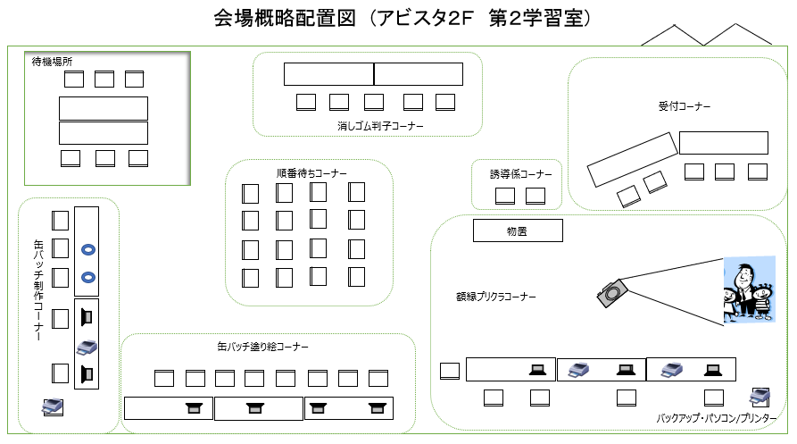

*プリンターの持ち込みについて

プリンターを持ち込まれる方は、前日の10月20日に必ず搬入してください。パソコンとプリンターのセットで正常に印刷できることを確認します。また、額縁プリクラ印刷で使用する機材は、額縁プリクラ印刷マクロの調整を行います。
必ず、予備のインクも準備してください。

*駐車場について

津川興行の駐車場が1台だけ使用可能です。門は、8:00-9:30、15:30-16:30の間、開錠されます。駐車には駐車許可証が必要となります。現在、比留間が保有しています。
津川興行の駐車場を利用したい方は、比留間までお知らせください。

アビスタの駐車場は、当日は、15時30分以降でないと使用できません。機器の搬出のために車を利用する場合は、まず、旧あびこんの駐車場に駐車し、15時30分以降に車を移動し、機器を搬出してください。

駐車場の位置関係は、下記のようになります。

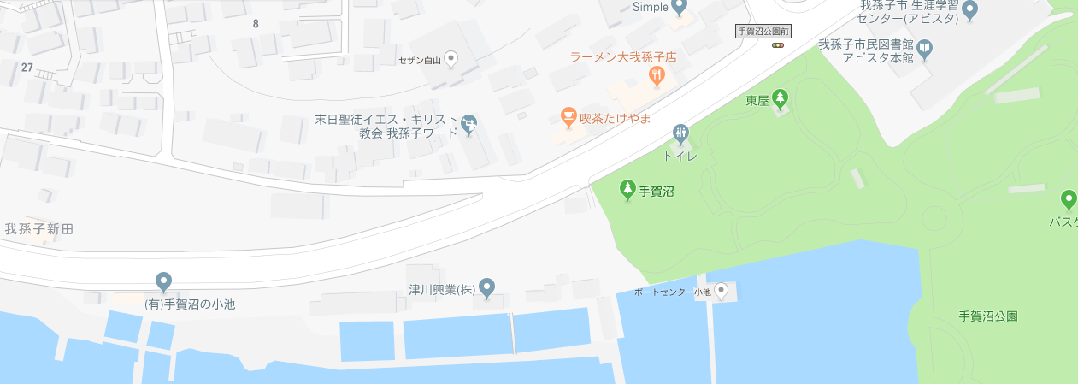
津川興行駐車場
旧あびこん駐車場

*弁当、飲み物の手配

今回は都合により、当日は参加できませんが、昨年と同様に郡司さんに手配をお願いしています。

*体制、使用機材、事前検証およびマニュアル等について

「子どもまつり 情報共有サイト」https://abi.sakura.ne.jp/activities/を参照してください。

以上

